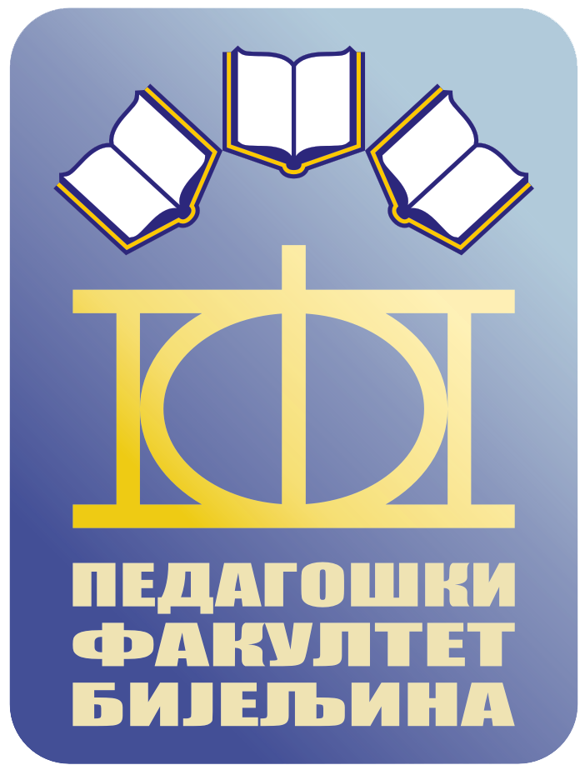

РЕЗУЛТАТИ ИЗ ПЕДАГОГИЈЕ
1. Колоквијум
Рађен 22.11.2017. године

Редни број | ИМЕ И ПРЕЗИМЕ | Бодови
СТУДЕНТИ КОЈИ СУ ПОЛОЖИЛИ 1. КОЛОКВИЈУМ
 | Наташа Костић | 30
 | Јелена Станчић | 29
 | Сара Торбица | 28
 | Милена Васић | 27
 | Александра Томић | 27
 | Маја Кркељаш | 25
 | Радојка Живановић | 25
 | Василије Јовић | 24
 | Ивана Ристић | 23
 | Андреа Косорић | 21
 | Низама Мусић | 19
 | Јелена Симић | 19
 | Данијела Гагић | 18
 | Николина Зекановић | 18
 | Јелена Дамјановић | 18
 | Сања Анџић | 17
 | Милијана Стевановић | 17
 | Јована Плиснић | 17
 | Татјана Пудић | 16
 | Стафан Филиповић | 16
 | Невена Пантић | У
СТУДЕНТИ КОЈИ НИСУ ПОЛОЖИЛИ 1. КОЛОКВИЈУМ
 | Ђорђе Терзић | 11
 | Рада Мићић | 10
 | Јована Станкововић | 10
 | Александар Суботић | 9
 | Марета Пантић | 9
 | Теодора Николић | 2
 | Предраг Цвјетиновић | 0
 | Андријана Делић | 0

Бијељина, 2017. године Проф. др Ивица Радовановић

